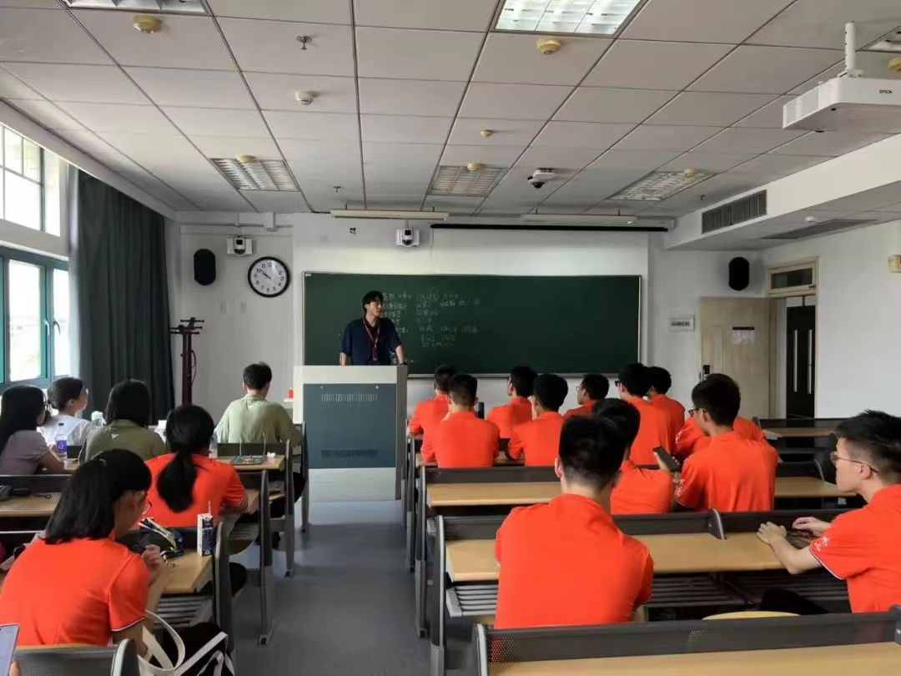

始业教育

学长老师自我介绍

并分享学校情况和一些经验和给新人的建议

然后进行破冰游戏 大家互相熟悉

再竞选班委

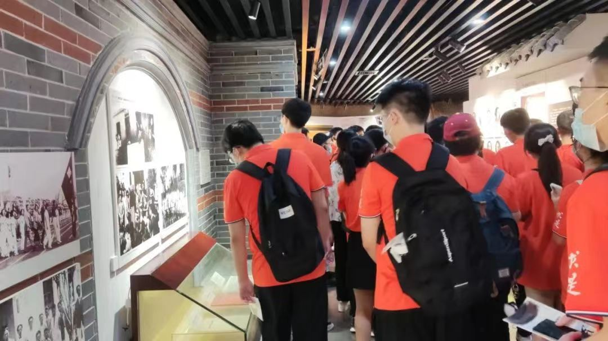

参观校史馆

了解浙大曾经的历史，学习先辈们的精神

知悉浙大的现在，认识学校平台的广大

明确努力的方向，激励自己成为灿若星辰的浙大人

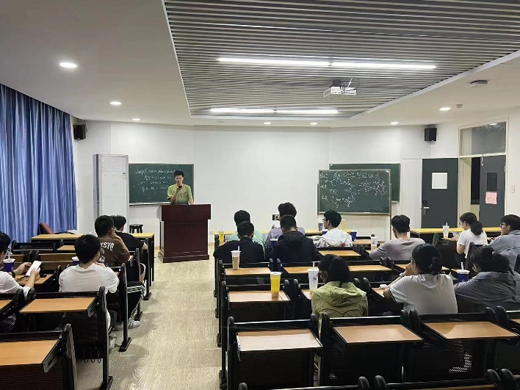

期中后学习、生活经验分享会

大家互相分享选课、排课秘诀，各门硬课的学习重点及技巧

确定专业后，大家分享自己或喜或悲的心情，展望未来努力的方向

另外就是轻松的对生活的分享或吐槽

老师也给了我们一些该大类专业努力的方向和发展前景。